правильність розрахунку кола за рівняннями балансу потужностей, дані розрахунку занести в табл.9.
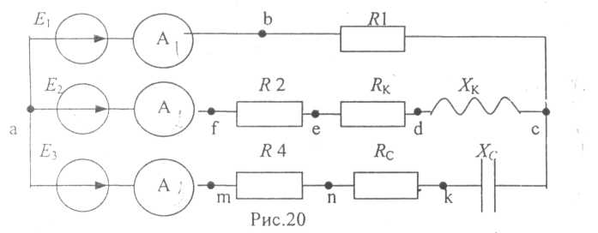
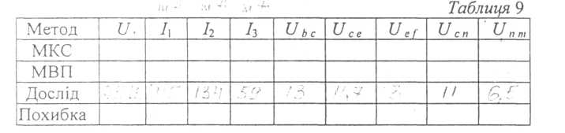
- Зібрати електричну схему рис. 20. Включивши в неї
необхідні вимірювальні прилади, виконати вимірювання струмів і
напруг. Результати експерименту занести в табл. 9.
- Використовуючи результати пп. 3,4 обчислити похибку
отриманих результатів. Результати обчислень занести в табл. 9.
- Побудувати векторну діаграму струмів і топографічну
діаграму напруг.
Зміст звіту
Звіт повинен містити:
- Титульний аркуш;
- Мету роботи;
- Короткі теоретичні відомості;
- Порядок виконання роботи;
- Електричну схему експерименту;
- Таблиці;
- Обчислювальну частину роботи;
- Графічну частину роботи;
34
Питання до самостійної роботи
- Сформулюйте основні положення символічного методу
розрахунку ланцюгів змінного струму?
- Як здійснюється перехід від алгебраїчної форми запису
комплексного числа до показникової або полярної форми запису?
3. Покажіть, як виконуються основні математичні дії з
комплексними числами?
- Що таке діюче значення змінного струму або напруги?
- Що таке миттєве значення змінного струму або напруги?
6. Запишіть основні закони електротехніки в комплексній
формі.
7. Як записуються рівняння балансу потужностей для ланцюгів
змінного струму?
- Що таке реактивна потужність і де вона виділяється ?
- Які бувають діаграми і як вони будуються?
Студенту можуть бути задані й інші питання за тематикою лабораторної роботи.
Лабораторная работа 5
ДОСЛІДЖЕННЯ ТРИФАЗНОГО ЕЛЕКТРИЧНОГО КОЛА ПРИ З'ЄДНАННІ НАВАНТАЖЕННЯ ЗІРКОЮ
1. Мета роботи
1. Дослідити роботу симетричної і несиметричної, трипровідної
і чотирипровідної трифазної системи при з'єднанні навантаження
зіркою.
- Дослідити вплив зміни опору навантаження на значення
струмів у гілках, фазових напруг на навантаженні і лінійних напруг
у системі.
- Застосовуючи здобути дані, побудувати векторні діаграми
напруг і струмів для різних режимів роботи.
• 35

